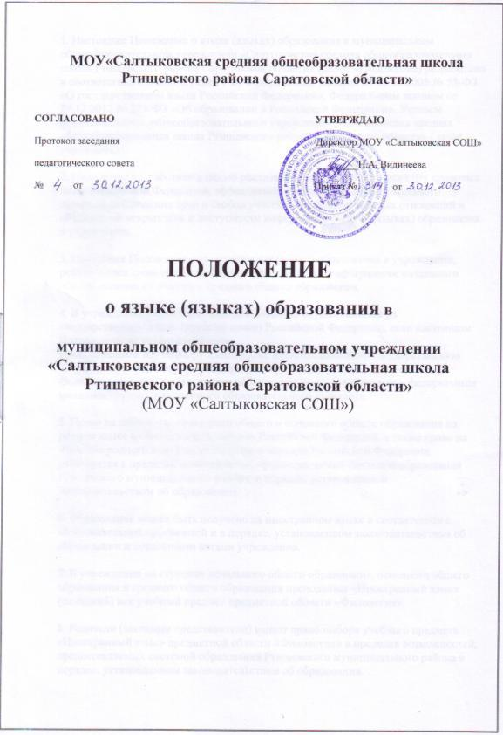

1. Настоящее Положение о языке (языках) образования в муниципальном общеобразовательном учреждении «Салтыковская средняя общеобразовательная школа Ртищевского района Саратовской области» (далее - Положение) разработано в соответствии с Конституцией РФ, Федеральным законом от 01.06.2005 № 53-ФЗ «О государственном языке Российской Федерации», Федеральным законом от 29.12.2012 № 273-ФЗ «Об образовании в Российской Федерации», Уставом муниципального общеобразовательного учреждения «Салтыковская средняя общеобразовательная школа Ртищевского района Саратовской области» (далее – учреждения).

2. Положение разработано с целью реализации положений нормативных правовых актов Российской Федерации, эффективной организации образовательного процесса, соблюдения прав и свобод участников образовательных отношений и обеспечения открытости и доступности информации о языке (языках) образования в учреждении.

3. Настоящее Положение определяет язык (языки) образования в учреждении, реализующем свою образовательную деятельность по программам начального общего, основного общего и среднего общего образования.

4. В учреждении образовательная деятельность осуществляется на государственном языке (русском языке) Российской Федерации, если настоящим Положением не установлено иное.
Преподавание и изучение русского языка в рамках имеющих государственную аккредитацию образовательных программ осуществляются в соответствии с федеральными государственными образовательными стандартами и федеральным компонентом государственного образовательного стандарта.

5. Право на получение начального общего и основного общего образования на родном языке из числа языков народов Российской Федерации, а также право на изучение родного языка из числа языков народов Российской Федерации реализуется в пределах возможностей, предоставляемых системой образования Ртищевского муниципального района, в порядке, установленном законодательством об образовании.

6. Образование может быть получено на иностранном языке в соответствии с образовательной программой и в порядке, установленном законодательством об образовании и локальными актами учреждения.

7. В учреждении на ступенях начального общего образования, основного общего образования и среднего общего образования преподаётся «Иностранный язык» (немецкий) как учебный предмет предметной области «Филология».

8. Родители (законные представители) имеют право выбора учебного предмета «Иностранный язык» предметной области «Филология» в пределах возможностей, предоставляемых системой образования Ртищевского муниципального района в порядке, установленном законодательством об образовании.

